การศึกษาประสิทธิภาพและพัฒนาเครื่องผลิตไฟฟ้าจากพลังงานน้ำไหลบริเวณชุมชนวัดเกาะหงษ์จังหวัดนครสวรรค์
The efficiency and development of Electric Energy from Water flow Energy at Kohhong community Nakhonsawan Province
ถิรายุ ปิ่นทอง¹*
Thirayu Pinthong¹*
¹ สาขาวิศวกรรมพลังงาน ภาควิชาเทคโนโลยีอุตสาหกรรม คณะเทคโนโลยีการเกษตรและเทคโนโลยีอุตสาหกรรม
มหาวิทยาลัยราชภัฏนครสวรรค์

บทคัดย่อ

งานวิจัยนี้ได้ศึกษาออกแบบสร้างและพัฒนาเครื่องผลิตไฟฟ้าด้วยพลังงานน้ำไหลบริเวณชุมชนวัดเกาะหงษ์จังหวัดนครสวรรค์ โดยศึกษาและพัฒนาเครื่องผลิตไฟฟ้าจากพลังงานน้ำไหล โดยใช้ใบกังหัน รัศมีขนาด 20, 30 และ40 เซนติเมตร ผลการทดสอบประสิทธิภาพ พบว่าใบกังหันทั้ง 3 ขนาด ใบกังหันรัศมีขนาด 20 เซนติเมตร มีประสิทธิภาพมากที่สุด 36.06 เปอร์เซ็นต์ ใบกังหันรัศมีขนาด 30 เซนติเมตร มีประสิทธิภาพ 14.77 เปอร์เซ็นต์ ใบกังหันรัศมีขนาด 40 เซนติเมตร มีประสิทธิภาพ 12.97 เปอร์เซ็นต์ และได้นำพลังงานไฟฟ้าที่ผลิตได้มาทำการชาร์จประจุลงแบตเตอรี่ 12 โวลต์ 5 แอมป์ โดยที่ใบกังหันขนาด 20 เซนติเมตรใช้เวลาในการชาร์จเฉลี่ยอยู่ที่ 8 ชั่วโมง และ ใบกังหันขนาด 30 เซนติเมตร ใบกังหันขนาด 40 เซนติเมตร ใช้เวลาในการชาร์จเฉลี่ยอยู่ที่ 10 ชั่วโมง ซึ่งการชาร์จประจุจากไฟฟ้ากระแสสลับ 220 โวลต์ ใช้เวลาในการชาร์จ 5 ชั่วโมง เมื่อเปรียบเทียบการใช้พลังงานไฟฟ้าในการชาร์จประจุสามารถลดการใช้พลังงานได้ 0.3 กิโลวัตต์ชั่วโมงต่อการชาร์จประจุต่อครั้ง เครื่องผลิตไฟฟ้าจากพลังงานน้ำไหล มีอัตราการประหยัดพลังงานเฉลี่ยอยู่ที่ 1,149.75 บาท/ปี ใช้ระยะเวลาคืนทุน 6 ปี 11 เดือน

คำสำคัญ: เครื่องผลิตไฟฟ้า / พลังงานน้ำไหล

Abstract

This research studies to build and develop the hydro turbine generator, generated electric energy, by hydrodynamics. We conducted the research at Kohhong, community in Nakhonsawan. The hydro turbine generator radial turbines 20 , 30 , and 40 cm. This research found radial turbine 20 cm which had more effective than other. The efficiency showed in percentage, 36.06 % (20 cm), 14.77 % (30 cm), 12.97 % (40 cm). Then Electricity energy, generated from hydro turbine generator, charged to battery (capacity about 12 Volt 5 Amp). Duration for battery charging abouts in 8 hours in turbine size 20, 10 hours in 30 cm and 40 cm. While the charging form alternating current used 5 hours, saved about 0.3 kWhr/time. The hydro turbine generator had average saving rate as 1,149.75 baht/year and payback period about 6.95 year.

Keywords: generator / hydrodynamics
*Corresponding author. E-mail: volt-energy@hotmail.com
1. บทนำ
การพัฒนาทางเศรษฐกิจและสังคมของประเทศไทย มีผลทำให้อัตราการเจริญเติบโตทางเศรษฐกิจและการเพิ่มขึ้นของประชากรเป็นไปอย่างรวดเร็ว ส่งผลให้มีแนวโน้มการใช้พลังงานไฟฟ้าในปริมาณที่เพิ่มสูงขึ้น จากการใช้พลังงานปิโตรเลียมเป็นเชื้อเพลิงในการผลิตไฟฟ้าส่งผลให้เกิดปัญหาทางด้านสิ่งแวดล้อม เช่น ภาวะโลกร้อน ภาวะฝนกรด พลังงานทดแทนจึงเป็นทางเลือกหนึ่งที่จะมีการนำมาใช้ทดแทนการใช้พลังงานจากปิโตรเลียม ซึ่งสาเหตุมาจากความต้องการการใช้พลังงานไฟฟ้าที่มีแนวโน้มเพิ่มสูงขึ้น รวมถึงแหล่งพลังงานปิโตรเลียมซึ่งนับวันจะลดน้อยลงทุกที จึงส่งผลให้ราคาของพลังงานปิโตรเลียมมีแนวโน้มสูงขึ้นอย่างรวดเร็ว
จากปัญหาดังที่กล่าวมาแล้วนั้นมีผลกระทบพื้นฐานสำคัญและมีผลกระทบต่อประเทศด้านเศรษฐกิจ ดังนั้นควรต้องมีการศึกษาข้อมูลด้านพลังงานทดแทนเพื่อบรรเทาปัญหา และรับมือกับวิกฤตด้านพลังงานในอนาคต ซึ่งสอดคล้องกับนโยบายของภาครัฐและกระทรวงพลังงานตลอดจนแผนพัฒนาพลังงานทดแทนของประเทศไทยในระยะเวลา 15 ปีเพื่อเป็นส่วนหนึ่งในการช่วยสนับสนุนให้เกิดความมั่นคงและยั่งยืนด้านพลังงาน
น้ำเป็นสิ่งที่เกิดขึ้นจากธรรมชาติและหมุนเวียนให้ใช้อย่างไม่มีวันหมด น้ำถือเป็นปัจจัย ที่สำคัญต่อการดำรงชีวิตของสิ่งมีชีวิตทุกชนิด โดยเฉพาะอย่างยิ่งมนุษย์ใช้ประโยชน์จากน้ำทั้งการบริโภคและอุปโภค นอกจากนี้ยังใช้น้ำเป็นแหล่งพลังงานในการผลิตไฟฟ้าเพื่อทดแทนการใช้เชื้อเพลิงจากซากดึกดำบรรพ์
ประเทศไทยมีพื้นที่รวม 512,000 ตารางกิโลเมตร แบ่งพื้นที่ตามสภาพภูมิประเทศซึ่งมีลุ่มน้ำสายหลัก ได้เป็น 25 ลุ่มน้ำหลัก ในปี พ.ศ. 2546 ได้รับปริมาณน้ำฝนประมาณ 728,028 ล้านลูกบาศก์เมตรต่อปี ซึ่งร้อยละ 70 ของปริมาณน้ำจำนวนนี้ จะซึมลงใต้ดินและระเหยกลับไปสู่บรรยากาศ และค้างที่อยู่ในแอ่งน้ำ หนอง และบึงธรรมชาติ ส่วนที่เหลือร้อยละ 30 เป็นน้ำท่าที่ไหลไปตามแม่น้ำ ลำคลอง ห้วย และลำธารต่างๆ โดยภาคเหนือมีปริมาณน้ำท่าประมาณ 38,567 ล้านลูกบาศก์เมตรต่อปี ภาคตะวันออกเฉียงเหนือมีปริมาณน้ำท่าประมาณ 61,513 ล้านลูกบาศก์เมตรต่อปี ภาคกลางมีประมาณ 24,976 ล้านลูกบาศก์เมตรต่อปี ภาคตะวันออกประมาณ 23,882 ล้านลูกบาศก์เมตรต่อปี และภาคใต้ประมาณ 64,486 ล้านลูกบาศก์เมตรต่อปี ในส่วนของเจ้าพระยา เป็นชื่อแม่น้ำที่สำคัญ โดยแม่น้ำเจ้าพระยาเกิดจากการรวมตัวของแม่น้ำหลักสี่สาย ได้แก่ แม่น้ำปิง แม่น้ำวัง แม่น้ำยม และแม่น้ำน่าน ไหลมาบรรจบกันที่ตำบลปากน้ำโพ ด้านหน้าเขื่อนในตัวเมือง จ.นครสวรรค์ มีความยาวประมาณ 372 กิโลเมตร เมื่อไหลมาบรรจบกันแล้วจึงค่อย ๆ รวมตัวกันกลายเป็นแม่น้ำสายใหญ่ที่สำคัญของประเทศ ไหลผ่านจังหวัดต่าง ๆ ในภาคกลาง เรื่อยมาจนถึงกรุงเทพมหานคร และลงสู่ทะเลอ่าวไทยที่ อ.ปากน้ำ จังหวัดสมุทรปราการลุ่มน้ำเจ้าพระยามีพื้นที่ลุ่มน้ำ 20,125 ตร.กม. ครอบคลุมพื้นที่ 11 จังหวัดในภาคกลาง ได้แก่ นครสวรรค์ ชัยนาท สิงห์บุรี ลพบุรี อ่างทอง อยุธยา สระบุรี ปทุมธานี นนทบุรี สมุทรปราการ และ กรุงเทพฯ ปริมาณน้ำท่าของลุ่มน้ำเจ้าพระยา นอกจากได้รับน้ำจากลำน้ำสาขาตอนบน (ปิง วัง ยม น่าน) ที่จังหวัดนครสวรรค์แล้ว ยังได้รับปริมาณน้ำท่าจากลุ่มน้ำอื่นอีก ได้แก่ ลุ่มน้ำสะแกกรัง และลุ่มน้ำป่าสัก มีปริมาณน้ำท่ารายปีเฉลี่ย 22,016 ล้านลบ.ม. มีพื้นที่ชลประทานรวมทั้งสิ้น 7.5 ล้านไร่ (รวมทั้งพื้นที่ของลุ่มน้ำท่าจีน ฝั่งตะวันออกและพื้นที่ลุ่มน้ำป่าสักตอนใต้) จากการประเมินความต้องการใช้น้ำในปัจจุบัน พบว่าร้อยละ 80 ของปริมาณน้ำใช้ เพื่อการเกษตร ซึ่งปัจจุบันได้ส่งน้ำให้แก่พื้นที่ชลประทานเฉลี่ยปีละ 11,400 ล้าน ลบ.ม. ช่วยเหลือพื้นที่นาปีได้เฉลี่ยปีละ 6.0 ล้านไร่ และนาปรังเฉลี่ยปีละ 2.5 ล้านไร่
จังหวัดนครสวรรค์เป็นจังหวัดหนึ่งที่อยู่ในเขตภาคเหนือของประเทศไทยซึ่งเป็นต้นกำเนิดของแม่น้ำเจ้าพระยา คือ การรวมตัวของแม่น้ำสายหลักทางภาคเหนือ 2 สาย คือแม่น้ำปิงและแม่น้ำน่าน ที่ตำบลปากน้ำโพ อำเภอเมืองนครสวรรค์ จังหวัดนครสวรรค์ จากนั้นไหลลงไปทางทิศใต้ ผ่านจังหวัดอุทัยธานี ชัยนาท สิงห์บุรี อ่างทอง พระนครศรีอยุธยา ปทุมธานี นนทบุรี และกรุงเทพมหานคร ก่อนออกสู่อ่าวไทย เมื่อจังหวัดนครสวรรค์เป็นสถานที่รวมตัวของแม่น้ำ 2 สายทำให้แม่น้ำเจ้าพระยาในจังหวัดนครสวรรค์มีปริมาณน้ำไหลผ่านจังหวัดนครสวรรค์มากที่สุดในประเทศ บริเวณเกาะยม ตำบลปากน้ำโพ อ.เมือง จ.นครสวรรค์ เป็นพื้นที่หน้าเกาะ บริเวณที่แม่น้ำปิง วัง ยม น่าน มาบรรจบกันเป็นแม่น้ำเจ้าพระยา หรือเป็นจุดบรรจบกับของแม่น้ำสองสี มีเนื้อที่ประมาณ 3 ไร่ 48 ตารางวา (ที่มา: กรมชลประทาน 2555)
อย่างไรก็ดี ผู้วิจัยจึงได้ทำการศึกษาและพัฒนารวมถึงวิเคราะห์ประสิทธิภาพเครื่องผลิตไฟฟ้าจากพลังงานน้ำไหลบริเวณชุมชนวัดเกาะหงษ์จังหวัดนครสวรรค์ ถือเป็นงานวิจัยที่ส่งเสริมการพัฒนาเทคโนโลยีด้านพลังงานทดแทนเพื่อประยุกต์ใช้สำหรับชุมชน อีกทั้งความเร็วและอัตราการไหลของระดับน้ำพื้นที่ชุมชนนี้ระดับคงที่และมีศักยภาพสูง สามารถผลิตพลังงานไฟฟ้าได้ตลอดทั้งปีจากพลังงานน้ำไหล ยังช่วยสนับสนุนให้ชุมชนสามารถใช้พลังงานทดแทนที่มีในพื้นที่มาประยุกต์ใช้ให้เกิดประสิทธิภาพสูงสุด อีกทั้งเพื่อเพิ่มทางเลือกในการเลือกใช้พลังงานทดแทนให้กลับกลุ่มชุมชนวัดเกาะหงษ์ในจังหวัดนครสวรรค์ในเขตอำเภอเมืองนครสวรรค์มากยิ่งขึ้นด้วย

2. วิธีการ
งานวิจัยครั้งนี้ใช้แนวทางในการวิจัยเชิงคุณภาพเป็นการศึกษาแนวทางการปรับปรุงการออกแบบเครื่องผลิตไฟฟ้าด้วยพลังงานน้ำไหลบริเวณชุมชนวัดเกาะหงษ์จังหวัดนครสวรรค์ เพื่อศึกษาความเป็นไปได้และนำปัญหาอุปสรรคมาปรับปรุงแก้ไข ให้การดำเนินการวิจัยมีประสิทธิภาพมากขึ้น ซึ่งได้แบ่งวิธีการดำเนินการวิจัยไว้ดังนี้
2.1 รูปแบบการดำเนินการวิจัย
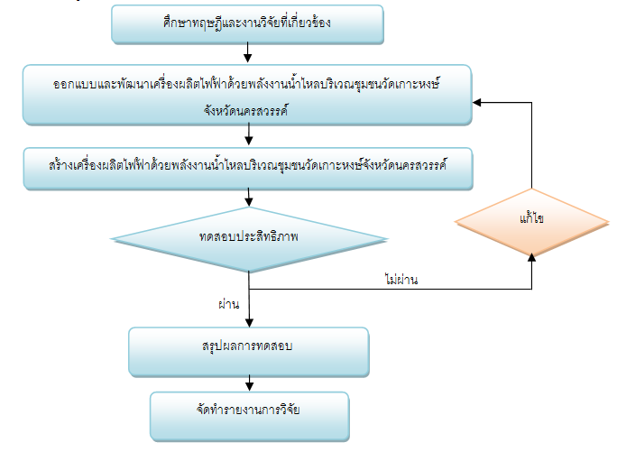
ภาพที่ 1 แผนภูมิแสดงขั้นตอนการดำเนินการวิจัย
2.2 ทฤษฎีที่เกี่ยวข้อง
2.2.1 ทฤษฎี การออกแบบใบกังหันเครื่องผลิตไฟฟ้าจากพลังงานน้ำไหล
1) ออกแบบพื้นที่รับแรงใบกังหัน
(1)
เมื่อ A คือ พื้นที่รับแรงของใบกังหัน (), b คือ ความกว้างของใบกังหัน (m), h คือ ความลึกของใบกังหันที่ต้องกินน้ำ (m)
2) การหาความเร็วรอบของกังหัน
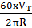 (2)
เมื่อ N คือ ความเร็วรอบของกังหัน (rpm), คือ ความเร็วของกระแสน้ำ, R คือ รัศมีของกังหัน (m)
3) หากำลังที่ได้จากกังหัน
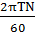 (3)
เมื่อ P คือ กำลังที่ได้จากกังหัน (W), T คือ แรงบิดของกังหัน (N-m), N คือ ความเร็วรอบของกังหัน (rpm)
(4)
เมื่อ F คือ แรงต้านของใบกังหัน (N), R คือ รัศมีของกังหัน (m)
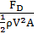 (5)
เมื่อ คือ สัมประสิทธิ์แรงต้านการไหล(ในงานวิจัยนี้ได้ใช้ค่าสัมประสิทธิ์แรงต้านการไหลสำหรับวัตถุชนิด C-section(open side facing flow)มีค่าเท่ากับ 2.30 ), คือ แรงต้านของใบกังหัน (N), ρ คือ ความหนาแน่นของน้ำ, A คือ พื้นที่ของใบกังหันที่รับแรงน้ำ (), V คือ ความเร็วของกระแสน้ำ (m/s)
จะได้ (6)
2.2.2 ทฤษฎีการออกแบบชุดทดรอบเครื่องผลิตไฟฟ้าจากพลังงานน้ำไหล
1) อัตราการทดโดยใช้ล้อสายพาน
i = = (7)
เมื่อ I คือ อัตราการทดรวม, d คือ เส้นผ่าศูนย์กลางของล้อสายพาน, n คือ ความเร็วรอบ
2) อัตราการทดโดยใช้เฟืองโซ่
i = = (8)
เมื่อ I คือ อัตราการทดรวม, z คือ จำนวนฟัน, n คือ ความเร็วรอบ
2.2.3 ทฤษฎีการออกแบบขนาดทุ่นลอยน้ำเครื่องผลิตไฟฟ้าจากพลังงานน้ำไหล
(9)
เมื่อ V คือ ปริมาตรของทุ่นลอยน้ำ (), W คือ น้ำหนักของตัวเครื่อง (Kg), ρ คือ ความหนาแน่นของน้ำ, g คือ แรงโน้มถ่วงของโลก
2.2.4 ทฤษฎีประสิทธิภาพของเครื่องผลิตไฟฟ้าจากพลังงานน้ำไหล
(10)
เมื่อ คือ ประสิทธิภาพของเครื่อง (%), คือ กำลังที่ได้จากการผลิตไฟฟ้า (W), คือ กำลังที่ได้จากน้ำขาเข้า (W)
(11)
คือ กำลังที่ได้จากกังหัน (W), T คือ แรงบิดของกังหันโดยเฉลี่ย (N-m), N คือ ความเร็วรอบของกังหันโดยเฉลี่ย (rpm)
(12)
เมื่อ P คือ กำลังไฟฟ้า (W), V คือ แรงดันไฟฟ้า (V), I คือ กระแสไฟฟ้า (A)
2.2.5 การออกแบบเครื่องผลิตไฟฟ้าจากพลังงานน้ำไหล
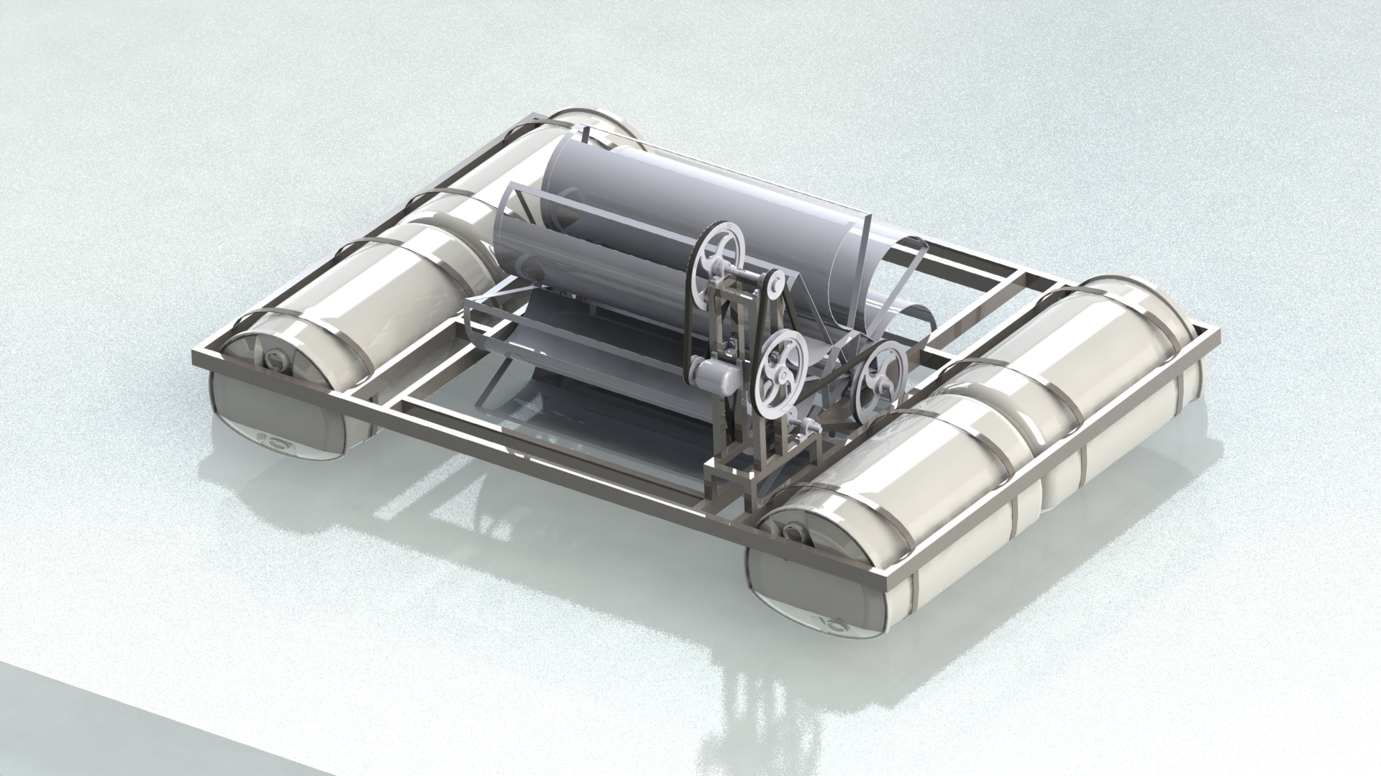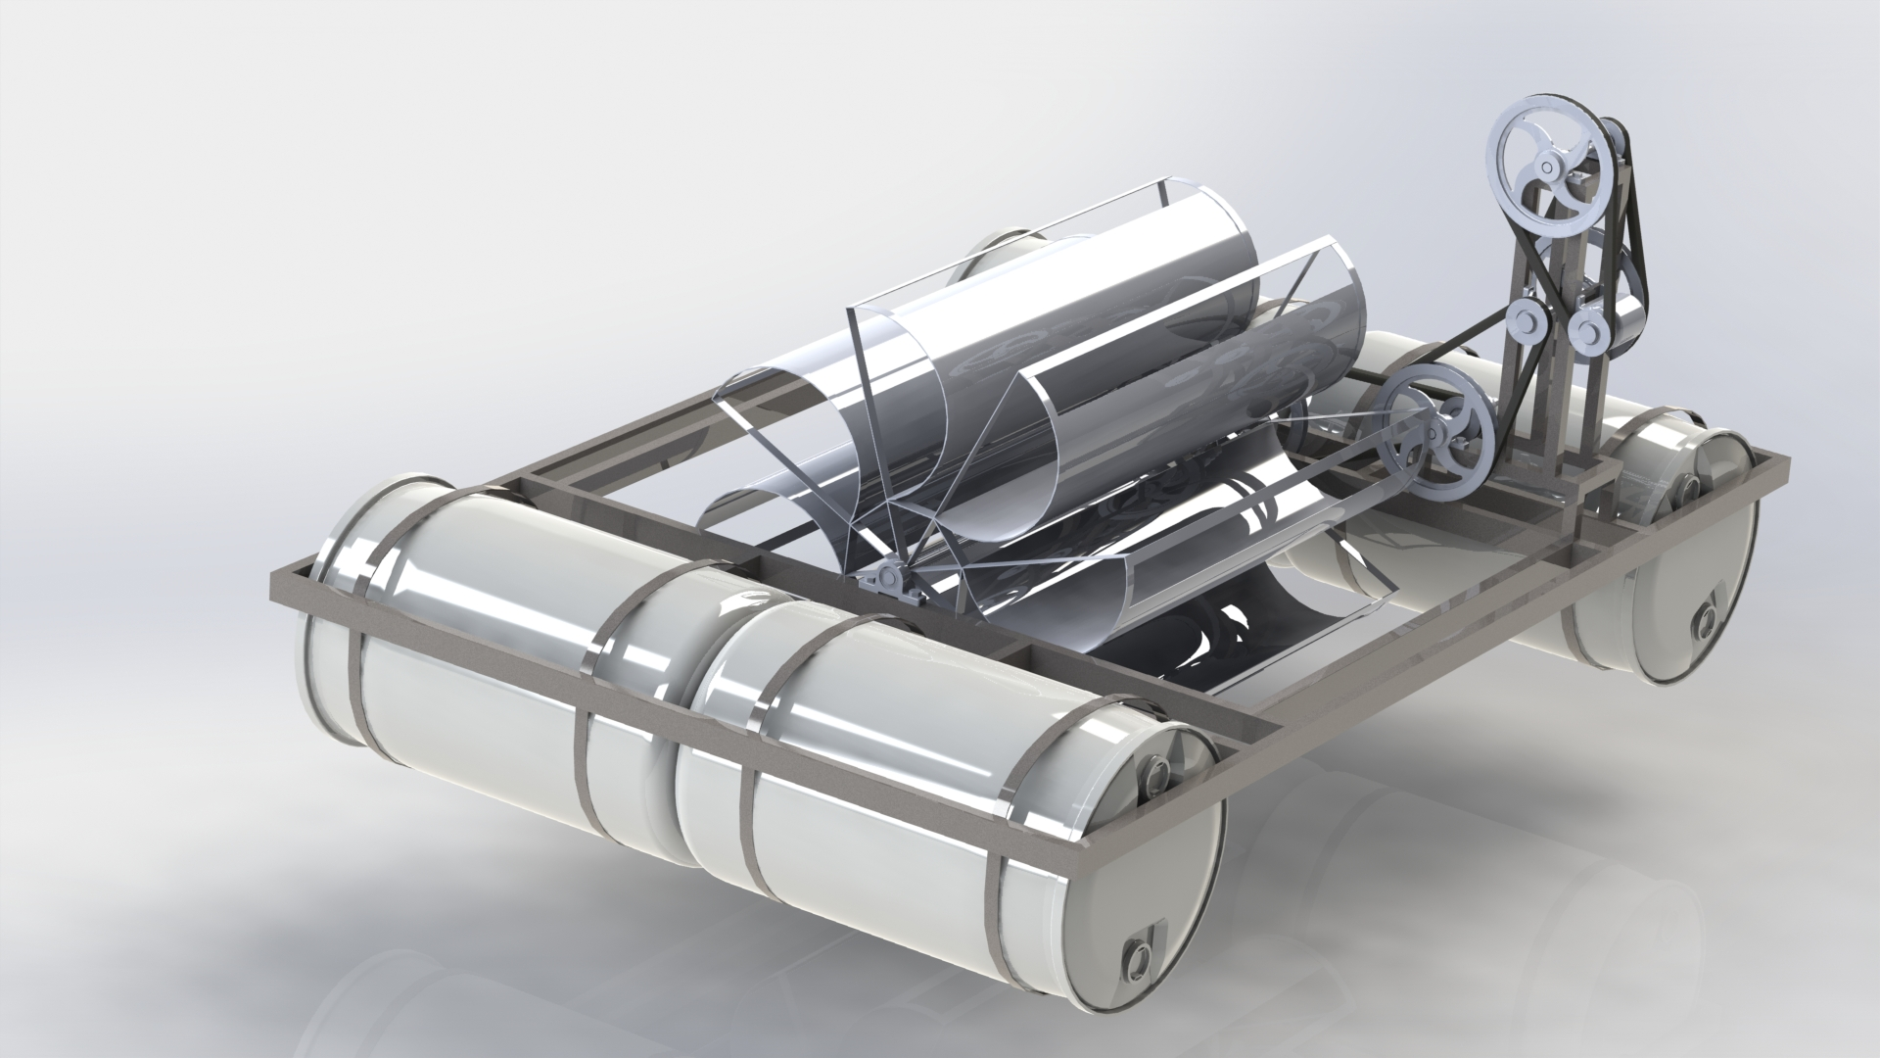
ภาพที่ 2 แบบด้านหน้าเครื่องผลิตไฟฟ้าจากพลังงานน้ำไหล ภาพที่ 3 แบบด้านข้างเครื่องผลิตไฟฟ้าจากพลังงานน้ำไหล
1) กำหนดเงื่อนไขเบื้องต้นในการออกแบบกังหัน
- รัศมีจากเพลาถึงใบกังหันยาว 22 เซนติเมตร
- กังหันลงน้ำลึก 20 เซนติเมตร 30 เซนติเมตร และ 40 เซนติเมตร
- ใบกังหันกว้าง 1.20 เมตร
- ใช้ใบกังหันจำนวน 8 ใบ
2.2.6 การสร้างเครื่องผลิตไฟฟ้าจากพลังงานน้ำไหล
จากรายการแบบนำมาสร้างเครื่องผลิตไฟฟ้าจากพลังงานน้ำไหลบริเวณชุมชนวัดเกาะหงษ์จังหวัดนครสวรรค์ ตามขั้นตอน.ดังนี้
1) ทำโครงสร้างโดยใช้เหล็กกล่องขนาด 1 นิ้ว ติดตั้งเพลาใบกังหันและถังน้ำขนาด 100 ลิตร จำนวน 4 ใบ เป็นทุ่นลอยน้ำ
2) ใช้แผ่นสังกะสี เบอร์ 28 กว้าง 1.2 เมตร ยาว 2.4 เมตร นำมาตัดออกเป็น 3 ขนาด คือ ขนาด 1.2x0.2 จำนวน 8 ใบ ขนาด 1.2x0.3 จำนวน 8 ใบ และ ขนาด 1.2x0.4 จำนวน 8 จากนั้นนำมาดัดโค้งตามที่ออกแบบไว้
3) ติดตั้งใบกังหันเข้ากับเพลาของใบกังหันและติดตั้งชุดทดรอบโดยใช้ล้อสายพาน เฟืองโซ่ และเครื่องกำเนิดไฟฟ้า
4) เมื่อทำการติดตั้งอุปกรณ์ทั้งหมดแล้ว
2.2.7 การทดสอบเครื่องผลิตไฟฟ้าจากพลังงานน้ำไหลบริเวณชุมชนวัดเกาะหงษ์จังหวัดนครสวรรค์
1) ทดสอบหาประสิทธิภาพของเครื่อง บริเวณชุมชนวัดเกาะหงษ์ ในเขตอำเภอเมือง จังหวัดนครสวรรค์
2) ใช้ใบกังหันขนาด 20, 30 และ40 เซนติเมตร ทำการทดสอบประสิทธิภาพ ขนาดละ 3 วัน เริ่ม 8:00 – 17:00 น.
3) วัดความเร็วน้ำ, วัดกระแสไฟฟ้า, วัดแรงดันไฟฟ้า และจดบันทึกทุกๆ 20 นาที
2.2.8) การวิเคราะห์ข้อมูล
นำผลที่ได้จากการทดลองมาคำนวณและแสดงผลโดยการทำตารางและกราฟ เพื่อเปรียบเทียบผลที่ได้ และทำการวิเคราะห์ผลการทดลองดังนี้
1) การวิเคราะห์ประสิทธิภาพเครื่องต้นแบบผลิตไฟฟ้าด้วยพลังงานน้ำไหลสำหรับชุมชรริมฝั่งแม่น้ำเจ้าพระยาจังหวัดนครสวรรค์ จากการทดลองการผลิตไฟฟ้าโดยใบกังหันทั้ง ขนาด 20 , 30 และ 40 เซนติเมตร
2) การวิเคราะห์ประสิทธิภาพของใบกังหันขนาด 20 เซนติเมตร 30 เซนติเมตร และ 40 เซนติเมตร
3) การวิเคราะห์ความคุ้มค่าทางเศรษฐศาสตร์ของใบกังหันขนาด 20 เซนติเมตร 30 เซนติเมตร และ 40 เซนติเมตร
3. ผลการวิจัย
ตามเป้าหมายการสร้างเครื่องผลิตไฟฟ้าจากพลังงานน้ำไหลบริเวณชุมชนวัดเกาะหงษ์จังหวัดนครสวรรค์ คณะผู้วิจัยได้ดำเนินการสร้างตามขั้นตอนโดยเลือกใช้วัสดุและอุปกรณ์ตามที่ได้คำนวณและออกแบบไว้ดังนี้
3.1 ผลการออกแบบสร้างเครื่องผลิตไฟฟ้าจากพลังงานน้ำไหลบริเวณชุมชนวัดเกาะหงส์จังหวัดนครสวรรค์
1) ทำการขึ้นรูปโครงสร้างลอยน้ำ ขนาด กว้าง 2 เมตร ยาว 1.55 เมตร ด้วยเหล็ก
กล่องขนาด นิ้ว รับ ถังน้ำ 100 ลิตร สูง 0.45 เมตร
2) ทำการขึ้นรูปรางใบกังหัน รัศมี 22 เซนติเมตร 8 ใบ
3) ทำการม้วนแผ่นเหล็กเป็นครึ่งวงกลม กว้าง 1.20 เมตร ยาง 20 เซนติเมตร 8 ใบ
กว้าง 1.20 เมตร ยาง 30 เซนติเมตร 8 ใบ และ กว้าง 1.20 เมตร ยาง 40 เซนติเมตร 8 ใบ
4) ติดตั้งชุดใบกังหันลงบนโครงสร้างลอยน้ำ
5) ติดตั้งชุดทดรอบ
6) ติดตั้งชุดผลิตไฟฟ้า
7) ทำการติดตั้งโวลต์มิเตอร์ และ แอมป์มิเตอร์ วัดกำลังไฟฟ้าที่ผลิตได้
8) ทำการประกอบอุปกรณ์ของระบบทั้งหมดเข้าด้วยกัน
9) ทำการสร้างทุ่นลอยน้ำเพื่อวัดความเร็วกระแสน้ำ

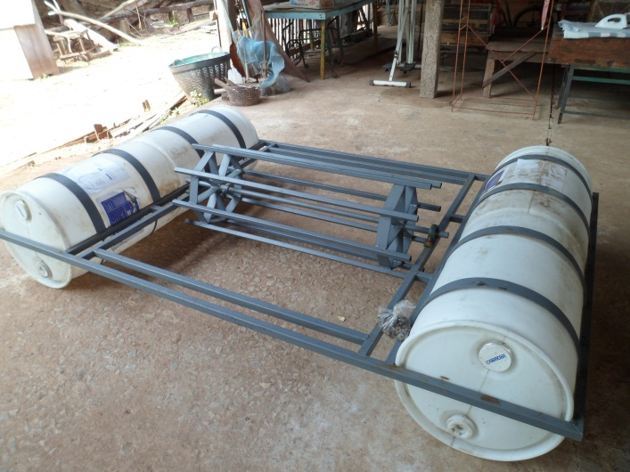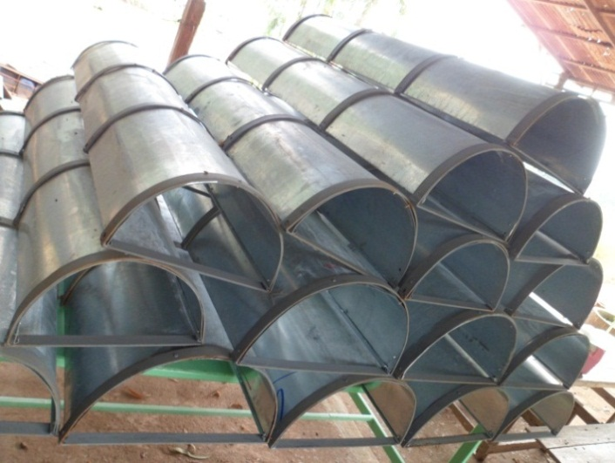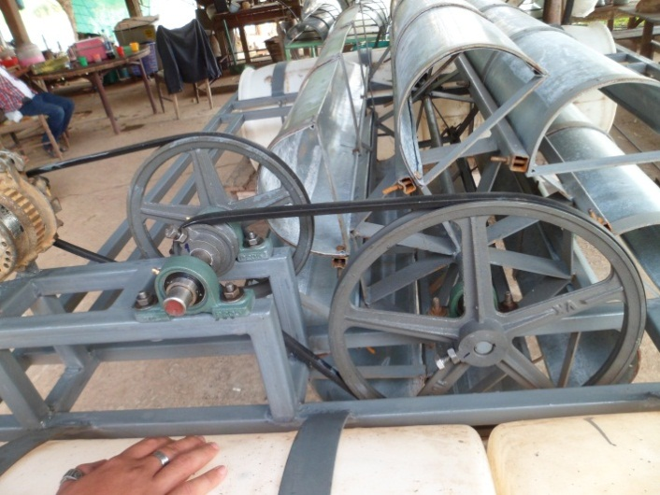
ภาพที่ 4 แสดงโครงสร้างลอยน้ำ ภาพที่ 5 ใบกังหันที่ใช้ในการทดสอบ ภาพที่ 6 แสดงการติดตั้งชุดทดรอบ
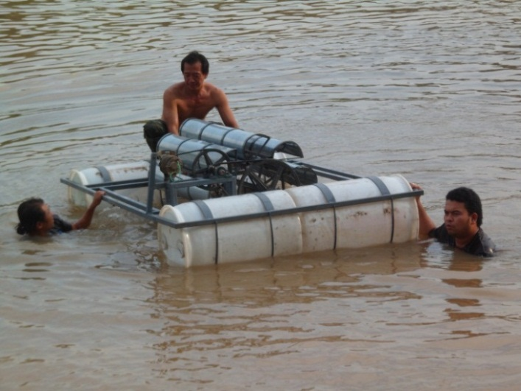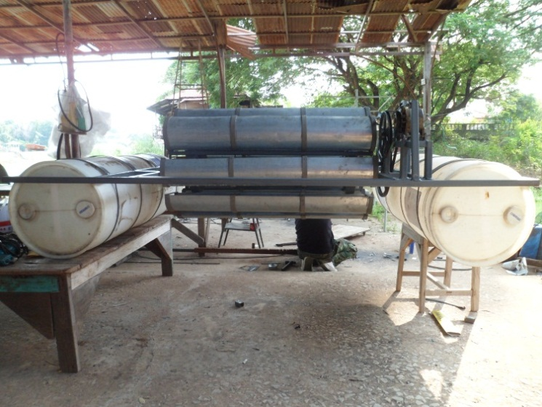
ภาพที่ 7 ทดสอบความสมดุลเครื่องผลิตไฟฟ้า ภาพที่ 8 เครื่องผลิตไฟฟ้าด้วยพลังงานน้ำไหล
3.2 ผลการทดสอบเครื่องผลิตไฟฟ้าจากพลังงานน้ำไหลบริเวณชุมชนวัดเกาะหงษ์จังหวัดนครสวรรค์
ตารางที่ 3.1 การทดสอบประสิทธิภาพเฉลี่ยทั้ง 3 ครั้งเครื่องผลิตไฟฟ้าจากพลังงานน้ำไหลโดยใช้ใบกังหันขนาด 20 เซนติเมตร
ครั้งที่ | เวลา | ความเร็วกระแสน้ำ (m/s) | ความเร็วกังหัน (rpm) | กำลังที่ได้จากน้ำขาเข้า  ()(W) | กระแส  (A) | แรงดัน  (V) | กำลังที่ได้จากการผลิตไฟฟ้า ()( (W) | ประสิทธิภาพ  (%)
1 | 8:00-16.00 | 0.66 | 8.50 | 21.39 | 0.62 | 12 | 7.44 | 34.78
2 | 8:00-16.00 | 0.62 | 8.67 | 19.26 | 0.61 | 12 | 7.32 | 38.01
3 | 8:00-16.00 | 0.64 | 8.60 | 20.35 | 0.60 | 12 | 7.2 | 35.38
รวม |  | 0.64 | 8.59 | 20.33 | 0.61 | 12 | 7.32 | 36.06
จากตารางที่ 3.1 ผลการทดลองเครื่องผลิตไฟฟ้าจากพลังงานน้ำไหลบริเวณชุมชนวัดเกาะหงษ์จังหวัดนครสวรรค์ ใบกังหันขนาด 20 เซนติเมตร ใน.3.วัน วันละ 8 ชั่วโมง สามารถสรุปได้ว่าในการทดลองวันที่ 2 มีประสิทธิภาพสูงสุด อยู่ที่ 38.01 % ที่ความเร็วกระแสน้ำโดยเฉลี่ย 0.6/ m/s ความเร็วกังหันโดยเฉลี่ย 8.67 rpm และกำลังที่ได้จากน้ำขาเข้าโดยเฉลี่ย 19.26 W และกำลังที่ได้จากการผลิตไฟฟ้าโดยเฉลี่ย 7.32 W ค่าเฉลี่ยการทดสอบประสิทธิภาพทั้ง 3 ครั้ง ของใบกังหันรัศมีขนาด 20 cm มีประสิทธิภาพเฉลี่ยอยู่ที่ 36.06 % ความเฉลี่ยของกระแสน้ำอยู่ที่ 0.64 m/s ความเร็วรอบกังหันอยู่ที่ 8.59 rpm กำลังที่ได้จากน้ำขาเข้าอยู่ที่ 20.33 W และกำลังเฉลี่ยที่ได้จากการผลิตไฟฟ้าอยู่ที่ 7.32 W

ตารางที่ 3.2 การทดสอบประสิทธิภาพเฉลี่ยทั้ง 3 ครั้งเครื่องผลิตไฟฟ้าจากพลังงานน้ำไหลโดยใช้ใบกังหันขนาด 30 เซนติเมตร
ครั้งที่ | เวลา | ความเร็วกระแสน้ำ (m/s) | ความเร็วรอบกังหัน (rpm) | กำลังที่ได้จากน้ำขาเข้า  ()(W) | กระแส  (A) | แรงดัน  (V) | กำลังที่ได้จากการผลิคไฟฟ้า ()( (W) | ประสิทธิภาพ  (%)
1 | 8:00-16.00 | 0.60 | 9.5 | 44.45 | 0.63 | 12 | 7.56 | 17.01
2 | 8:00-16.00 | 0.66 | 11 | 62.28 | 0.69 | 12 | 8.28 | 13.30
3 | 8:00-16.00 | 0.66 | 10 | 56.62 | 0.66 | 12 | 7.92 | 14.00
รวม |  | 0.64 | 10.17 | 54.45 | 0.66 | 12 | 7.92 | 14.77
จากตารางที่ 3.2 ผลการทดลองเครื่องผลิตไฟฟ้าจากพลังงานน้ำไหลบริเวณชุมชนวัดเกาะหงษ์จังหวัดนครสวรรค์ ใบกังหันขนาด 30 เซนติเมตร ใน.3.วัน วันละ 8 ชั่วโมง สามารถสรุปได้ว่าในการทดลองวันที่ 1 มีประสิทธิภาพสูงสุด อยู่ที่ 17.01 % ที่ความเร็วกระแสน้ำโดยเฉลี่ย 0.60 m/s ความเร็วกังหันโดยเฉลี่ย 9.5 rpm และกำลังที่ได้จากน้ำขาเข้าโดยเฉลี่ย 44.45 W และกำลังที่ได้จากการผลิตไฟฟ้าโดยเฉลี่ย 7.56 W และค่าเฉลี่ยการทดสอบประสิทธิภาพทั้ง 3 ครั้ง ของใบกังหันรัศมีขนาด 30 cm มีประสิทธิภาพเฉลี่ยอยู่ที่ 14.77 % ความเฉลี่ยของกระแสน้ำอยู่ที่ 0.64 m/s ความเร็วรอบกังหันอยู่ที่ 10.17 rpm กำลังที่ได้จากน้ำขาเข้าอยู่ที่ 54.45 W และกำลังเฉลี่ยที่ได้จากการผลิตไฟฟ้าอยู่ที่ 7.92 W

ตารางที่ 3.3 การทดสอบประสิทธิภาพเฉลี่ยทั้ง 3 ครั้งเครื่องผลิตไฟฟ้าจากพลังงานน้ำไหลโดยใช้ใบกังหันขนาด 40 เซนติเมตร
ครั้งที่ | เวลา | ความเร็วกระแสน้ำ (m/s) | ความเร็วรอบกังหัน (rpm) | กำลังที่ได้จากน้ำขาเข้า  ()(W) | กระแส  (A) | แรงดัน  (V) | กำลังที่ได้จากการผลิตไฟฟ้า ()( (W) | ประสิทธิภาพ  (%)
1 | 8:00-16.00 | 0.66 | 5.5 | 55.37 | 0.54 | 12 | 6.48 | 11.7
2 | 8:00-16.00 | 0.6 | 6 | 49.91 | 0.52 | 12 | 6.24 | 12.50
3 | 8:00-16.00 | 0.6 | 5 | 41.59 | 0.51 | 12 | 6.12 | 14.17
รวม |  | 0.62 | 5.50 | 48.96 | 0.52 | 12 | 6.28 | 12.97
จากตารางที่ 3.3 ผลการทดสอบเครื่องผลิตไฟฟ้าจากพลังงานน้ำไหลบริเวณชุมชนวัดเกาะหงษ์จังหวัดนครสวรรค์ ใบกังหันขนาด 40 เซนติเมตร ใน.3.วัน วันละ 8 ชั่วโมง สามารถสรุปได้ว่าในการทดลองวันที่ 3 มีประสิทธิภาพสูงสุด อยู่ที่ 14.17 % ที่ความเร็วกระแสน้ำโดยเฉลี่ย 0.60 m/s ความเร็วรอบกังหันโดยเฉลี่ย 5 rpm และกำลังที่ได้จากน้ำขาเข้าโดยเฉลี่ย 41.59 W และกำลังที่ได้จากการผลิตไฟฟ้าโดยเฉลี่ย 6.12 W และค่าเฉลี่ยการทดสอบประสิทธิภาพทั้ง 3 ครั้ง ของใบกังหันรัศมีขนาด 40 cm มีประสิทธิภาพเฉลี่ยอยู่ที่ 12.97 % ความเร็วเฉลี่ยของกระแสน้ำอยู่ที่ 0.62 m/s ความเร็วรอบกังหันอยู่ที่ 5.5 rpm กำลังที่ได้จากน้ำขาเข้าอยู่ที่ 48.96 W และกำลังเฉลี่ยที่ได้จากการผลิตไฟฟ้าอยู่ที่ 6.28 W

ตารางที่ 3.4 ตารางเปรียบเทียบประสิทธิภาพเฉลี่ยของเครื่องผลิตไฟฟ้าจากพลังงานน้ำไหลบริเวณชุมชนวัดเกาะหงษ์จังหวัดนครสวรรค์ จากการทดลองใบกังหันขนาด 20 เซนติเมตร 30 เซนติเมตร 40 เซนติเมตร

ขนาดใบกังหัน  (cm) | ความเร็วกระแสน้ำเฉลี่ย  (m/s) | ประสิทธิภาพ  (%)
20 | 0.64 | 36.06
30 | 0.64 | 14.77
40 | 0.62 | 12.97
จากตารางที่ 3.4 จะแสดงค่าเปรียบเทียบประสิทธิภาพจากการทดลองใบกังหันที่ลงน้ำลึก 20 เซนติเมตร 30 เซนติเมตร 40 เซนติเมตร โดยจะแสดงเป็น กราฟดังภาพที่ 9
ประสิทธิภาพเฉลี่ย (%)
ภาพที่ 9 กราฟแสดงการเปรียบเทียบประสิทธิภาพของเครื่องผลิตไฟฟ้าจากพลังงานน้ำไหลบริเวณชุมชนวัดเกาะหงษ์จังหวัดนครสวรรค์ จากการทดลองใบกังหันลงน้ำลึก 20 เซนติเมตร 30 เซนติเมตร 40 เซนติเมตร

3.3 วิเคราะห์ความคุ้มค่าทางเศรษฐศาสตร์
- ต้นทุนการสร้างเครื่องผลิตไฟฟ้าจากพลังงานน้ำไหลบริเวณชุมชนวัดเกาะหงษ์จังหวัดนครสวรรค์
- ต้นทุนการสร้างเครื่องผลิตไฟฟ้าจากพลังงานน้ำไหลบริเวณชุมชนวัดเกาะหงษ์จังหวัดนครสวรรค์
อยู่ที่ 8,000 บาท
- ต้นทุนในการชาร์จแบตเตอรี่ 1 ครั้ง (ชาร์จโดยเครื่องชาร์จไฟฟ้าจากไฟฟ้ากระแสสลับ 220 โวลต์)
- แบตเตอรี่ 12 โวลต์ 5 แอมป์ ตั้งกระแสในการชาร์จแบตเตอรี่ 1 แอมป์ ใช้เวลาในการชาร์จ 5 ชั่วโมง
- อัตราการใช้พลังงานไฟฟ้า 300 w.hr คิดเป็น 0.3 หน่วย (1 kwh เท่ากับ 3.50 บาท:กฟภ.) รวมต้นทุนต่อการชาร์จ 1 ครั้ง เท่ากับ 1.05 บาท
- ต้นทุนในการชาร์จแบตเตอรี่ 1 ครั้ง (ชาร์จโดยเครื่องผลิตไฟฟ้าพลังงานน้ำไหล)
- ใบกังหันขนาด 20 เซนติเมตร ใช้เวลาในการชาร์จแบตเตอรี่ ขนาด 12 โวลต์ ใช้เวลาในการชาร์จ 8 ชั่วโมง
ใน 1 วันสามารถชาร์จแบตเตอรี่ได้ 3 ครั้ง ประหยัดการใช้พลังงานไฟฟ้า 1.05 x 3 = 3.15 บาท/วัน
- ใบกังหันขนาด 30 เซนติเมตร ใช้เวลาในการชาร์จแบตเตอรี่ 8 ชั่วโมง
ใน 1 วันสามารถชาร์จแบตเตอรี่ได้ 2 ครั้งประหยัดการใช้พลังงานไฟฟ้า 1.05 x2 = 2.10 บาท/วัน
- ใบกังหันขนาด 40 เซนติเมตร ใช้เวลาในการชาร์จแบตเตอรี่ 10 ชั่วโมง
ใน 1 วันสามารถชาร์จแบตเตอรี่ได้ 2 ครั้งประหยัดการใช้พลังงานไฟฟ้า 2 x 1.05 = 2.10 บาท/วัน
- ระยะเวลาคืนทุนของเครื่องผลิตไฟฟ้าจากพลังงานน้ำไหลบริเวณชุมชนวัดเกาะหงษ์จังหวัดนครสวรรค์
- ใบกังหันขนาด 20 เซนติเมตร
- อัตราการประหยัดของเครื่องผลิตไฟฟ้า 3.15 x 365 = 1,149.75 บาท/ปี
- ระยะเวลาการคืนทุน (8,000 ÷ 1149.75 ) = 6 ปี 11 เดือน
- ใบกังหันขนาด 30 เซนติเมตร
- อัตราการประหยัดของเครื่องผลิตไฟฟ้า 2.10 x 365 = 766.5 บาท/ ปี
- ระยะเวลาการคืนทุน (8,500 ÷ 766.5 ) = 11 ปี 1 เดือน
- ใบกังหันขนาด 40 เซนติเมตร
- อัตราการประหยัดของเครื่องผลิตไฟฟ้า 2.10 x 365 = 766.5 บาท/ ปี
- ระยะเวลาการคืนทุน (9,000 ÷ 766.5 ) = 11 ปี 8 เดือน

4. บทสรุป
4.1 สรุปผลการทดลอง
ผู้วิจัยได้ข้อสรุปจากผลการทดสอบดังนี้
4.1.1 ผู้วิจัยได้ทำการออกแบบและสร้างเครื่องผลิตไฟฟ้าจากพลังงานน้ำไหลบริเวณชุมชนวัดเกาะหงษ์จังหวัดนครสวรรค์จากการศึกษาการชนิดของใบกังหัน การออกแบบใบกังหัน การออกแบบชุดทดรอบ และสร้างเครื่องจนสำเร็จ มีขนาด ความกว้าง 2.6 เมตร ยาว 1.5 เมตร และมีใบกังหัน 3 ขนาดคือ ใบขนาด 20 เซนติเมตร 30 เซนติเมตร และ 40 เซนติเมตร ใช้เครื่องกำเนิดไฟฟ้า ขนาด 28 วัตต์ โดยทำการทดรอบ 1 : 117.5 รอบ
4.1.2 หลังจากทำการสร้างเครื่องจนสำเร็จได้ทำการทดลองหาประสิทธิภาพของใบกังหันทั้ง 3 ขนาดโดยใช้เครื่องกำเนิดไฟฟ้า 28 วัตต์ พบว่าใบขนาด 20 เซนติเมตร มีประสิทธิภาพ 36.06 เปอร์เซ็นต์ ใบขนาด 30 เซนติเมตร มีประสิทธิภาพ 14.77 เปอร์เซ็นต์ และใบขนาด 40 เซนติเมตร มีประสิทธิภาพ 12.97 เปอร์เซ็นต์

4.1.3 หลังจากทำการทดลองหาประสิทธิภาพของใบกังหันทั้ง 3 ขนาด โดยใช้เครื่องกำเนิดไฟฟ้ากระแสตรง 28 วัตต์ พบว่าใบกังหันที่เหมาะสมกับแม่น้ำเจ้าพระยาในเขตอำเภอเมืองจังหวัดนครสวรรค์ คือ ใบขนาด 20 เซนติเมตร เนื่องจาก มีประสิทธิภาพสูงกว่าใบขนาด 30 เซนติเมตร และ ใบขนาด 40 เซนติเมตร

4.14 เมื่อวิเคราะห์ค่าจุดคุ้มทุนทางเศรษฐศาสตร์ พบว่าระยะเวลาการคืนทุนของใบกังหันขนาด 20 เซนติเมตร มีระยะเวลาคืนทุน 6 ปี 11 เดือน ใบกังหันขนาด 30 เซนติเมตร มีระยะเวลาคืนทุน 11 ปี 1 เดือน และใบกังหันขนาด 40 เซนติเมตร ระยะเวลาคืนทุน 11 ปี 8 เดือน

5. กิตติกรรมประกาศ
ขอขอบคุณสำหรับทุนสนับสนุนการวิจัยสถาบันวิจัยและพัฒนามหาวิทยาลัยราชภัฏนครสวรรค์ และสาขาวิศวกรรมพลังงาน ภาคเทคโนโลยีอุตสาหกรรม คณะเทคโนโลยีการเกษตรและเทคโนโลยีอุตสาหกรรม และชุมชนวัดเกาะหงส์ จังหวัดนครสวรรค์ที่เอื้อเฟื้อสถานที่ทำการวิจัยจนสำเร็จลุล่วง

6. เอกสารอ้างอิง
เอกสารภาษาไทย
กชกร ธานีวัฒน์. 2547. จับตาพลังงานหมุนเวียนปี 47 ไทยขึ้นแท่นผู้นำอาเซียน. รักษ์พลังงาน : 2,
แผ่นพับเขื่อนสิริกิติ์. 2546. โรงไฟฟ้าพลังน้ำเขื่อนสิริกิติ์. อุตรดิตถ์:เขื่อนสิริกิติ์.
วันคำ แสงเมือง , ชนกนันท์ สุขกำเนิด. 2549. การวิเคราะห์ประสิทธิภาพและพลังงานที
สูญเสียไปในส่วนต่างๆของโรงไฟฟ้า. คณะวิศวกรรมศาสตร์, มหาวิทยาลัยขอนแก่น.
วัฒนา ถาวร. 2543. โรงต้นกำลัง. พิมพ์ครั้งที่ 4. กรุงเทพฯ : สมาคมส่งเสริมเทคโนโลยี ไทย-ญี่ปุ่น.
มณฑล ใจกุศล , อนุมัติ พิณโสภณ. 2549. ทดสอบหาประสิทธิภาพของกังหันน้ำตามแนวแกนแบบชั้นเดียว. คณะวิศวกรรมศาสตร์,
สถาบันเทคโนโลยีพระจอมเกล้าเจ้าคุณทหารลาดกระบัง.
ไพฑูรย์ เหล่าดี , นิพนธ์ เกตุจ้อย , วัฒนพงษ์ รักษ์วิเชียร , วุฒิพงศ์ สุพนธนา . 2549. การใช้เครื่องกำเนิดไฟฟ้าพลังงานน้ำขนาดจิ๋ว ณ
หมู่บ้านท่าแปนเมืองหลวงพระบางสาธารณรัฐประชาธิปไตยประชาชนลาว. วิทยาลัยพลังงานทดแทน, มหาวิทยาลัยนเรศวร.
เศรษฐา สมจิตต์ชอบ , พรหมพร เชื้อกุลา , จิระกานต์ ศิริวิชญ์ไมตรี. 2549. การทดสอบประสิทธิภาพกังหันพลังน้ำแกนตั้ง
แบบลดแรงเสียดทาน. คณะวิศวกรรมศาสตร์, มหาวิทยาลัยเกษตรศาสตร์ กำแพงแสน.
Boyle, G. 1996. Renewable Energy Power for a Sustainable Future. New York :
Oxford University Press.
Ristinen, Robert A. & Kraushaar, Jack J. 1999. Energy and the Environment.
New York : John Wiley & Sons.
Shepherd, W. & Shepherd, D.W. 1998. Energy Studies. Singapore : World Scientific.
British Petroleum. 2004. Energy in Focus. On-line. Available:
http://www.bp.com/staticticalreview2004.
Hydro Energy. 2003. Pelton Turbines. [On-line]. Available:
http://www.hydro-energy.com/_bilder/produkte/turbinen/pelton_turbine.jpg.
Kansas Wind Power. 2005. Turgo Turbine. [On-line]. Available:
http://www.kansaswindpower.net/turgo%20top.jpg.
Mitsubishi Heavy Industries Ltd. 2003. Deraiz2. [On-line]. Available:
http://www.mhi.co.jp/power/e_power/topics/2003/img/main43a.gif.

